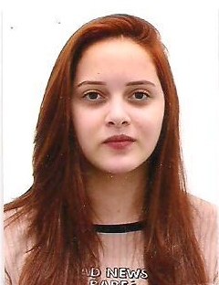
Rebeca Sousa Breder
Endereço: Rua das Avencas, 135 - Bairro São Paulo - Montenegro-RS
Naturalidade: Brasília - Distrito Federal
Telefone: (061) 98671-2061
E-mail: rebeca.breder026@gmail.com
Idade: 18 anos Estado Civil: Solteira
Objetivo: Utilizar meus conhecimentos para fazer o meu melhor na empresa e desenvolver com competência as devidas tarefas propostas pela unidade.
Formação Acadêmica

- Ensino Médio Completo
- Técnico em Saúde e Segurança do Trabalho
- Intercâmbio estudantil na Espanha durante 2 meses – 2017, nível de acordo com o Quadro Europeu de Referência para as Línguas (QECR): Espanhol Básico 1
Experiência Profissional

- Vendedora de produtos cosméticos, atendimento ao público, telefonista, marketing em redes sociais, cabeleireira, depiladora e maquiadora em um salão de beleza. (Estabelecimento de família)

Qualificações e Atividades Complementares

- XXVII Seminário de Promoção da Segurança e Saúde no Trabalho do Distrito Federal – FUNDACENTRO com carga horária de 8 horas.
- Curso programa de Competências Transversais em Educação Ambiental com duração de 14 horas;
- Treinamento para o E-Social com foco em Saúde e Segurança do Trabalho, carga horária de 4 horas

